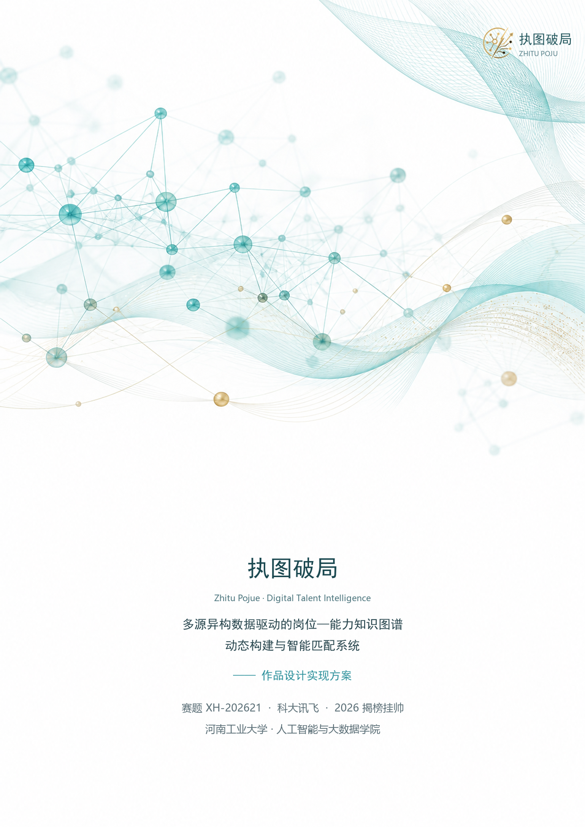

目录 TABLE OF CONTENTS
一、执行总结 EXECUTIVE SUMMARY
二、项目背景 PROJECT BACKGROUND
三、核心技术 CORE TECHNOLOGY
四、系统架构 SYSTEM ARCHITECTURE
五、创新点 INNOVATION
六、测试与演示 TESTING & DEMO
七、总结与展望 CONCLUSION

一、执行总结 EXECUTIVE SUMMARY
1.1 目的
本方案面向赛题 XH-202621，交付可运行的「执图破局」系统与可评测证据链。目标是让岗位—能力关系可洞察、新兴岗位可发现、人岗匹配可解释。
1.2 背景
传统招聘以关键词检索为主，岗位别名与能力组合变化快，导致发现滞后、匹配黑盒。平台以多源 JD 语料与知识图谱为底座，形成发现—演化—匹配闭环。
1.3 产品与服务
● 数字人才地图：岗位/能力关系可视化
● 新岗位发现：真实发现 + 未来预测双线
● 能力演化：来源路径与差分复盘
● 人岗匹配：五维评分与缺口行动清单
● 智能问答：RAG 检索增强与幻觉防控
一句话定位
用图谱与数据，把求职、研究与决策连成清晰路径。

1.4 项目优势
● **可回放**：发现与匹配结果可追溯到语料与规则版本
● **可解释**：五维匹配给出缺口与下一步动作
● **可演示**：一屏座舱前端，评委可快速走通主路径
● **可评测**：门控、差分、幻觉防控均有验收口径
1.5 技术路线
数据层使用 PostgreSQL 多库视图；服务层以 FastAPI 编排；推理增强接入 DeepSeek；前端以一屏模块化座舱呈现发现/演化/匹配结果。
1.6 团队与单位
申报单位：河南工业大学 · 人工智能与大数据学院。核心成员：傅英淮、李帅 等。发榜单位：科大讯飞。

二、项目背景 PROJECT BACKGROUND
2.1 问题定义
● 岗位标题碎片化，同一能力组合对应多个别名
● 新兴岗位信号淹没在海量 JD 中，难以及时识别
● 匹配结果缺少能力缺口与行动建议，难以落地
2.2 解决思路
以「岗位—能力」为最小关系单元，先做可信入库，再做发现与演化，最后落到可解释匹配。预测岗位与真实发现分流，避免把前瞻信号误当作已招承诺。
赛题对齐
直接服务揭榜挂帅赛题对知识图谱构建、动态更新与智能匹配的要求，强调可复现与可演示。

三、核心技术 CORE TECHNOLOGY
3.1 技术总览
五项可定位创新（I1—I5）构成平台能力主轴：
● I1 入库门控：质量/合规/去重
● I2 新兴岗位发现：真实发现与预测分流
● I3 能力演化差分：可复算路径
● I4 五维人岗匹配：缺口可解释
● I5 RAG 幻觉防控：检索约束与拒答策略

3.2 I1 入库门控
多源 JD 进入图谱前，经过字段完备性、噪声清洗与去重校验。门控失败样本可回看，保证后续发现与匹配建立在可信语料上。
3.3 I2 新兴岗位发现
真实发现线：聚类已在招聘文本中稳定出现的新岗位组合。预测线：交汇能力推演尚未固化的标题，必须附不确定性说明。
读法提醒
预测岗是前瞻信号，不是录用保证；决策前必读不确定性模块。

3.4 I3 能力演化差分
以相邻已有岗为源，计算能力增减与迁移成本，输出主路径/次路径与必补清单，支持「从哪来、还差什么」的复盘。
3.5 I4 五维人岗匹配
从技能重合、职责覆盖、行业迁移、经验层次、成长潜力五维评分，并生成优先缺口与本周可做行动。

3.6 I5 RAG 幻觉防控
问答与解读优先引用已入库证据；证据不足时降级或拒答，避免把模型推测写成事实结论。
3.7 关键能力
● 一屏模块化详情：左导航 / 中主图 / 右解读同高对齐
● 供需、趋势、雷达等可视化与行动清单联动
● 简历对照报告：把窗口翻译成可补能力项

四、系统架构 SYSTEM ARCHITECTURE
4.1 总体分层
● 数据层：PostgreSQL（岗位/能力/匹配相关库与视图）
● 服务层：FastAPI 路由 + 异步任务/批处理
● 智能层：规则引擎 + DeepSeek 增强
● 表现层：静态前端座舱（发现/地图/匹配/仓库）
4.2 关键链路
列表 → 详情模块切换 → 洞察栏行动 → 简历对照 / 收藏回看。每条链路均可在演示中 3 分钟内走通。
部署口径
本地开发：后端 8000，前端静态服务；演示环境可同构迁移。

4.3 数据与安全
● 语料入库留痕，支持版本对照
● 用户简历与收藏数据隔离存储
● 对外展示区分真实发现与预测，降低误读风险

五、创新点 INNOVATION
5.1 创新矩阵
创新不追求概念堆叠，而强调可定位、可验收、可演示：
● 发现可回放：样本与规则版本可追溯
● 演化可复算：差分结果可重跑核对
● 匹配可解释：五维拆解 + 行动清单
● 预测可降噪：不确定性模块强制露出
● 问答可约束：RAG 证据优先与拒答

5.2 与同类方案差异
相较纯关键词招聘搜索或静态职业百科，本系统把「新岗位出现—能力迁移—人岗缺口」串成同一套图谱语言，评委可从同一岗位详情页同时看到证据、路径与行动。

六、测试与演示 TESTING & DEMO
6.1 验收要点
● 门控：脏数据拦截与日志可查
● 发现：真实/预测分流展示正确
● 匹配：五维分数与缺口一致
● 前端：三列同高、模块切换无大面积留白
● 问答：无证据时不硬编结论
6.2 演示脚本（建议 5 分钟）
● 30s：封面定位与赛题编号
● 90s：新岗位发现（真实岗详情 + 供需）
● 90s：能力演化路径
● 90s：人岗匹配与缺口行动
● 30s：创新点与评测证据收束

七、总结与展望 CONCLUSION
执图破局以可信语料为基、以图谱关系为核、以可解释匹配为用，形成面向揭榜挂帅赛题的完整作品闭环。后续将持续扩充语料覆盖、强化演化评测集，并优化演示动线与报告导出体验。
提交清单
可运行系统 + 本设计实现方案 + 演示脚本/录屏 + 关键接口与评测记录。

